Тема уроку: Класифікація хімічних реакцій за кількістю і складом реагентів. Реакції сполучення , розкладу, заміщення, обміну.
Мета: узагальнити й систематизувати знання учнів про хімічні реакції, ознайомити із ознаками класифікації хімічних реакцій; розвивати навички і вміння визначати тип хімічних реакцій за рівнянням; навчити розрізняти реакції сполучення, розкладу, заміщення та обміну; розвивати навички складати рівняння хімічних реакцій, вміння наводити приклади вивчених типів хімічних реакцій.
Обладнання: періодична система хімічних елементів, таблиця розчинності, ряд активності металів, презентація до уроку.
Тип уроку: урок засвоєння нових знань
Форма проведення : урок - презентація
Хід уроку
Організаційний момент.
І. Мотивація навчальної діяльності учнів.
Метод: бесіда
За два роки знайомства з хімією ми вивчили величезну кількість речовин, познайомилися з їх фізичними і хімічними властивостями, навчилися писати рівняння хімічних реакцій. Пригадайте, що таке хімічна реакція та хімічне рівняння.
(Слайд 1 )
Хімічна реакція (хімічне явище ) – процес, під час якого одна речовина перетворюється на інші відмінні за складом.
( Слайд 2 )
Хімічне рівняння – це зображення хімічної реакції за допомогою хімічних формул та коефіцієнтів.
Наприклад: H₂SO₄ + 2NaOH → Na₂SO₄ + 2H₂O
Вихідні речовини продукти реакції
Що показує хімічне рівняння? (речовини, які вступають в хімічну реакцію і речовин, що утворюються внаслідок реакції)
Відомо дуже багато хімічних реакцій. Всі вони індивідуальні. Але хімічні реакції мають ряд спільних ознак, що дає змогу об’єднати їх у кілька типів. Які типи реакцій ви знаєте з курсу хімії 8 класу?
ІІ. Повідомлення теми уроку.
( Слайд 3 )
План:
1. Типи класифікацій хімічних реакцій.
2. Класифікація хімічних реакцій за кількістю і складом реагентів і продуктів реакції:
а) реакції сполучення;
б) реакції розкладу;
в) реакції заміщення;
г) реакції обміну.
ІІІ. Вивчення нового матеріалу.
(Слайд 4 )
Типи класифікацій хімічних реакцій.
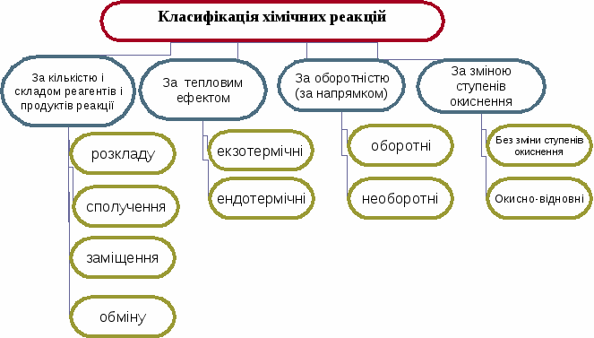
Розглянемо на сьогоднішньому уроці першу класифікацію: за кількістю і складом
реагентів і продуктів реакції
( Слайд 5 )
Класифікація хімічних реакцій за кількістю і складом реагентів і продуктів реакцій
1. Реакції сполучення - хімічні реакції, в результаті яких із двох або кількох речовин утворюється одна нова складна речовина.
А +В = АВ
Запропонуйте і запишіть реакції сполучення.
Наприклад:
Мg + S → MgS
K₂O + H₂O = 2KOH
( Слайд 6 )
2. Реакції розкладу - хімічні реакції, в результаті яких із однієї складної речовини утворюється дві чи більше нових речовин.
АВ → А +В
Запропонуйте і запишіть реакції розкладу.
Наприклад:
2 H₂O → 2H₂ ₊ O₂
Cu(OH)₂ → CuO + H₂O
( Слайд 7 )
3. Реакції заміщення – хімічні реакції між простою і складною речовинами, під час яких атоми простої речовини заміщують атоми одного з елементів у складній речовині, утворюючи нову просту і нову складну речовини.
А +ВС = АС + В
Запропонуйте і запишіть реакції заміщення.
Наприклад:
Zn + 2HCl → ZnCl₂ + H₂
Fe + CuSO₄ → FeSO₄ + Cu
( Слайд 8 )
4. Реакції обміну - хімічні реакції, під час яких дві речовини обмінюються своїми складовими частинками, утворюючи дві нові речовини.
АВ +СD = АD + CВ
Запропонуйте і запишіть реакції обміну.
Наприклад:
NaOH + HCl → NaCl + H₂O
CaCl₂ + Na₂CO₃ → CaCO₃ + 2NaCl
ІУ. Узагальнення й систематизація знань.
Бесіда
1. Як називається реакція, в результаті якої з однієї складної речовини утворюється декілька простіших?
2. Як називається реакція, в результаті якої з декількох речовин утворюється одна зі складнішим складом?
3. Як називається реакція, під час якої дві складні речовини обмінюються своїми складовими частинами?
4. Як називається реакція, у якій атоми простої речовини заміщують атоми одного з елементів у складній?
У. Використання набутих знань.
1. Установіть відповідність між рівняннями хімічних реакцій та їх типами.
1 CaO +H₂O → Ca(OH)₂; А обміну;
2 3NaOH + H₃PO₄ = Na₃PO₄ + 3H₂O; Б заміщення;
3 Fe(OH)₂ = FeO + H₂O; В сполучення;
4 2Na + 2H₂O = 2NaOH + H₂. Г розкладу;
2. Укажіть суму коефіцієнтів у схемі реакції обміну.
Mg + H₂O → MgO + H₂
FeCl₃ + H₂SO₄ → Fe₂(SO₄)₃ + HCl
3. Здійснити перетворення. Вказати тип реакції.
Zn → ZnO → ZnCl₂→Zn(OH)₂ → ZnO
VІ. Підсумки уроку. Домашнє завдання:
§13 ( Хімія 9 кл Н.М. Буринська ) впр. 2 с. 84 (всім обов’язково), впр. 8 с. 85 (для учнів ІІІ і ІV рівня)
Л. Л. Кантицька , учитель хімії Котюжинської ЗОШ І – ІІ ступенів, Збаразький р- н, Тернопільська обл.

